Свет в нашей жизни
Цель урока: Способствовать формированию целостного мировоззрения учащихся, осознания единства и целостности окружающего мира, возможности его познаваемости и объяснимости на основе изучения темы «Свет в нашей жизни».
Задачи урока:
− научить учащихся ориентироваться в системе взглядов о свете;
− научить строить логические рассуждения о свете, источниках света и световых явлениях, что будет содействовать повышению энергетической, экономической, экологической грамотности обучающихся;
− учить вырабатывать стратегию собственного поведения, совершенствования поступков, нацеленных на энергосбережение.

Давайте отгадаем загадки и ответим на вопросы:
«Заря – зарница, красная девица по небу ходила, ключи обронила. Месяц видел, солнце скрало». (Роса и солнце.)
«Сама нагая, а рубашка за пазухой». (Свеча.)
«Насекомое, является хорошим проводникам в горах. Ночью летит к жилью». (Светлячок.)
«В сказке «Двенадцать месяцев» все братья месяцы собрались у …» (Костер.)
- Как вы думаете, с каким одним понятием связано содержание предложенных вам загадок и вопросов? (Все загадки связаны с одним ключевым словом – свет.).
− Что вас удивляет? Какой у вас возникает вопрос?
Сегодня на уроке мы поговорим о теме: «Что значит свет в нашей жизни?»
15 декабря во всем мире отмечают День света и световых технологий, в рамках Международного года света и световых технологий я предлагаю всем послушать выступление Генерального директора ЮНЕСКО И.Г. Боковой.
- Как вы думаете, что нам надо узнать на уроке? (Ответы детей.)
- Обратите внимание на таблицу: «Свет как физическое явление»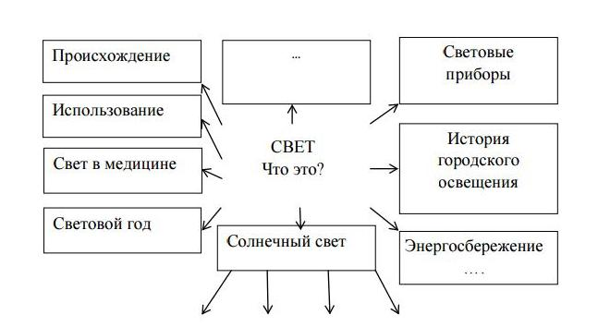

-Давайте назовем ассоциации и (или) устойчивые выражения со словом «свет»
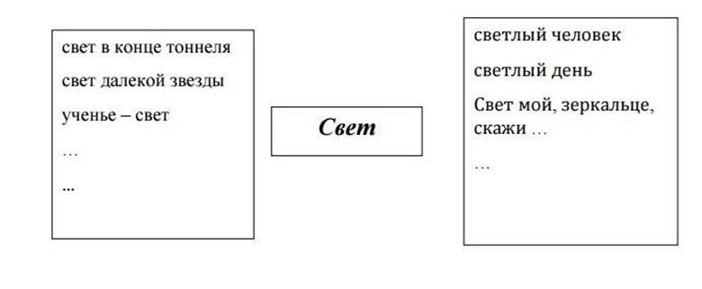
-А теперь обратите внимание на доску, вы видите цветок. В центре главное слово «Свет», на лепестках вопросы, на которые нам предстоит найти ответы на уроке.
На лепестках:
1. Источники света (естественные: Солнце, звёзды, искусственные: электрические лампочки, свечи т.д.);
2. Свет и природные ресурсы;
3. Электроэнергия;
4. Световые приборы.
Я предлагаю вам совершить сказочное путешествие в Страну света по выбранным стациям. Переходя от одной станции к другой, мы познакомимся с основными понятиями «свет», «световые явления», «энергия», «электроэнергия». Получим ответы на вопросы «Что такое свет?» и «Какую роль свет играет в нашей жизни?». Получим первоначальные знания о необходимости экономии электроэнергии.
Путешествие по станциям. (Работа по группам.)
Сообщение детей на заранее подготовленные темы(«Свет – что это?», «Как сберечь энергию дома», «Наши соседи. Солнце», «Свет. Энергия», «Электричество», Что нельзя делать с электроприборами?, «Экономия электричества в быту».)
- Ребята, ответили ли мы на поставленные нами вопросы в начале урока? Давайте придумаем сказку про свет и энергосбережение.

